Защитим будущее,
извлекая уроки из прошлого

УРОКИ, ИЗВЛЕЧЕННЫЕ ИЗ АВАРИИ
Дата происшествия: | 29.01.2017 | Мероприятия по локализации и устранению причин аварии:  3.1. Провести экспертизу промышленной безопасности технических устройств, сооружений установки висбрекинга, подвергшихся воздействию пожара.  3.2. Восстановить технические устройства, металлоконструкции, коммуникации, поврежденные в результате аварии.  3.3. Обстоятельства и причины аварии довести до сведения персонала филиалов компании.  3.4. Организовать систему входного контроля оборудования и материалов, применяемых при ремонте.  3.5. Пересмотреть внутренние документы организации, касающиеся ремонта оборудования, изготовленного из легированных сталей.  Извлеченные уроки:  Недопустимы отсутствие надлежащего надзора за техническим состоянием оборудования и трубопроводов и контроля за организацией и качественным проведением ремонтных работ.  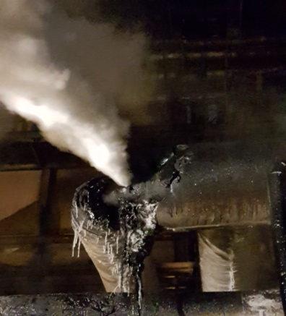  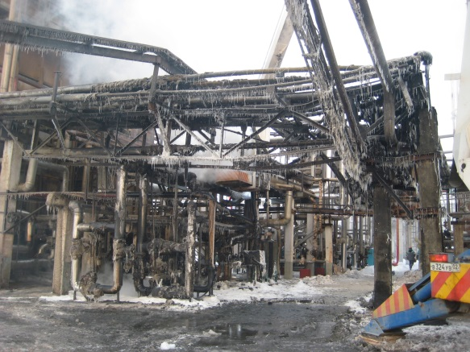
Наименование организации: | филиал ПАО АНК «Башнефть» «Башнефть-УНПЗ»
Ведомственная принадлежность: | ПАО АНК «Башнефть»
Место аварии: | установка висбрекинга топливного производства
Вид аварии: | пожар
Краткое описание аварии:
На установке висбрекинга, находившейся на нормальном технологическом режиме, произошло разрушение отвода трубопровода с выбросом нефтепродуктов и последующим возгоранием.

Последствия аварии:
(в т.ч. наличие пострадавших, ущерб)
1. Повреждены и деформированы металлоконструкции, эстакада трубопроводов установки, технические устройства и оборудования, приборы КиП и электроснабжение.
2. Пострадавших нет.
3. Экономический ущерб 152 млн рублей.

Причины аварии:
1. Технические причины аварии:
разрушение отвода трубопровода вследствие утонения его стенки в результате коррозионного износа и несоответствия материального исполнения смонтированного отвода трубопровода проекту.

2. Организационные причины:
2.1. отсутствие надлежащего контроля за качеством ремонта и безопасной эксплуатацией трубопроводов.
2.2 неудовлетворительная организация и проведение входного контроля применяемых при проведении ремонтных работ оборудования, материалов;
2.3. отсутствие надлежащего производственного контроля за соблюдением требований промышленной безопасности за безопасную эксплуатацию и техническое состояние трубопровода.

